ZARZĄDZENIE NR 22/24 BURM ISTRZA OLSZTYNKA
z dnia 26 stycznia 2024 r.
w sprawie harmonogramu czynności oraz kryteriów branych pod uwagę w postępowaniu rekrutacyjnym i postępowaniu uzupełniającym do klas pierwszych publicznych szkół podstawowych, dla kandydatów zamieszkałych poza obwodem tych szkół, w roku szkolnym 2024/2025

Na podstawie art. 30 ust. l ustawy z dnia 8 marca 1990 r. o samorządzie gminnym (Dz. U. z 2023 r. poz. 40, 572, 1463 i 1688) oraz art. 154 ust. l pkt l i ust. 3, w związku z art. 29 ust. 2 pkt 2 ustaw
z dnia 14 grudnia 2016 r. Prawo oświatowe (Dz. U. z 2023 r. poz. 900, 1672, 1718 i 2005) — zarządzam, co następuje:

uzupełniającym do klas pierwszych i publicznych szkół podstawowych prowadzonych przez Gminę Olsztynek, dla kandydatów zamieszkałych poza obwodami tych szkół w roku szkolnym 2024/2025, stanowiący załącznik do niniejszego zarządzenia.
§ 2.1. W postępowaniu rekrutacyjnym i postępowaniu uzupełniającym o których mowa w §1 obowiązują kryteria wraz z liczbą punktów możliwą do uzyskania za poszczególne kryteria, określone w uchwale Nr XXXII-274/2017 Rady Miejskiej w Olsztynku z dnia 30 marca 2017 r. w sprawie określenia kryteriów rekrutacji do klas pierwszych publicznych szkół podstawowych dla kandydatów zamieszkałych poza obwodem tych szkół oraz dokumentów niezbędnych do ich potwierdzenia (Dz. Urz. Woj. War.-Mazur. poz. 1809).
2. Dokumenty niezbędne do potwierdzenia spełnienia kryteriów, o których mowa w ust. 1 wymienione są w uchwale Nr XXXII-274/2017 Rady Miejskiej w Olsztynku z dnia 30 marca 2017 r., dostępnej na stronach biuletynów informacji publicznej: Zespołu Administracji Szkół i Przedszkoli w Olsztynku i szkół podstawowych. jak również na tablicach ogłoszeń w tych szkołach.
§ 3. Wykonanie zarządzenia powierza się dyrektorom szkół.

§ 4. Zarządzenie wchodzi w życie z dniem podpisania.
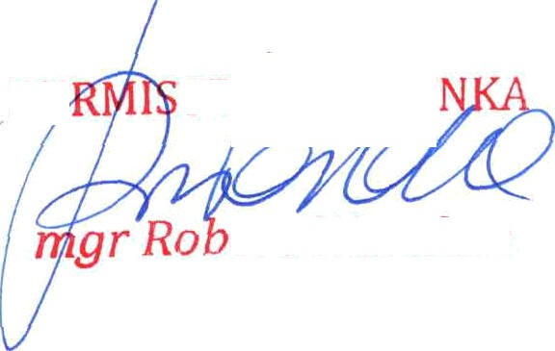
BIJ
TR OLSZ"FY
ert Warakso

Załącznik do zarządzenia Nr 22/24 Burmistrza Olsztynka
z dnia 26 stycznia 2024 r.

Harmonogram czynności
w postępowaniu rekrutacyjnym oraz postępowaniu uzupełniającym do klas pierwszych publicznych szkól podstawowych prowadzonych przez Gminę Olsztynek, dla kandydatów zamieszkałych poza obwodami tych szkól, w roku szko1n,vm 2024/2025

Lp. | Rodzaj czynności | Terminy  W Postępowaniu rekrutacyjnym | Terminy  w postępowaniu uzupełniającym
1 . | Złożenie wniosku o przyjęcie do klasy pierwszej szkoły podstawowej wraz z dokumentami potwierdzającymi spełnianie przez kandydata  Warunków lub kryteriów branych pod uwagę w postępowaniu rekrutacyjnym. | od 19.02.2024 r.  do 01.03.2024 r.  do godz. 1.5.00 | od 03.04.2024 r.  do 05.04.2024 r.  do pod z. 1.5.00
2. | Weryfikacja przez komisję rekrutacyjną wniosków i dokumentów potwierdzających spełnianie przez kandydatów warunków lub kryteriów branych pod uwagę w postępowaniu rekrutacyjnym, w tym dokonanie przez przewodniczącego komisji rekrutacyjnej czynności, o których mowa w art. 150 ust. 7’ ustawy z dnia 14 grudnia 201.6 r. — Prawo oświatowe (Dz. U. z 2023 r. poz. 900, 1672,  1718 i 2005) | od 04.03.2024 r.  do 13.03.2024 r. | od 09.04.2024 r.  do 11.04.2024 r.
3. | Podanie do publicznej wiadomości przez komisję rekrutacyjną listy kandydatów zakwalifikowanych i kandydatów niezakwalifikowanych | 14.03.2024 r.  do godz. 14.00 | 12.04.2024 r.  do godz. 14.00
4. | Potwierdzenie przez rodzica kandydata woli przyjęcia w postaci pisemnes Świadczenia | od 15.03.2024 r.  do 21.03.2024 r.  do godz. 15.00 | od 15.04.2024 r.  do 17.04.2024 r.  do godz. 15.00
5. | Podanie do publicznej wiadomości przez komisję rekrutacyjną listy kandydatów przyjętych i kandydatów nieprzyjętych | 26.03.2024 r.  do godz. 14.00 | 19.04.2024 r.  do godz. 14.00

’ Przewodniczący komisji rekrutacyjnej może żądać dokumentów potwierdzających okoliczności zawarte w oświadczeniach, o których mowa a w art. 150 ust. 2 ustawy — Prawo oświatowe, w terminie wyznaczonym przez przewodniczącego lub może zwrócić się do Burmistrza Olsztynka który potwierdza te okoliczności w terminie 14 dni.

